––



There is no name

Nombre Cliente

[Dirección de la compañía]

manual de usuario twelve

Folio - twelve

5 de febrero de 2020

El presente manual tiene como finalidad servir de instrutivo de uso para el correcto funcionamiento del sistema integral de análisis psicomotriz “TWELVE” para trabajadores de edad avanzada, tanto en hardware como software.

El presente manual tiene la siguiente estructura:

* Indice
* Introduccion
* Explicación y uso del Hardware
* Explicación y uso del Software
* Consideraciones y notas adicionales

INDICE

1. Objetivos
   1. Generales
   2. Específicos
2. Hardware
   1. Inicio de sistema
      1. Componentes de inicio
      2. Instrucciones de inicio
   2. Ejecución de Prueba
      1. Postes y fichas
      2. Bandeja de postes y fichas
3. Software
   1. Pantallas del programa
      1. Pantalla de Inicio
      2. Pantalla de selección de Empresas
         1. Registro de empresas.
      3. Pantalla de Historial
         1. Guardar historial
      4. Pantalla de registro de Participante
      5. Pantalla de prueba
         1. Registro de prueba
         2. Inicio de prueba
4. OBJETIVOS
   1. General

* El sistema integral de análisis psicomotriz para trabajadores de edad avanzada “TWELVE”, tiene como objetivo principal el hacer un diagnóstico del personal considerado como de edad avanzada, con este se pretende identificar al personal que aún cumple con los requisitos mínimos de calidad a pesar de la edad.

* 1. Especificos
* Diseño ergonómico
* Facil uso para usuarios de edad avanzada
* Identificación trabajadores de calidad
* Diagnostico psicomotriz
* Reintegración al mundo laborar para ciudadanos mayores

1. HARDWARES
   1. inicio del sistema
      1. COMPONENTES DEL INICIO

El sistema TWELVE, a un costado de la carcasa, posee los siguientes componentes:

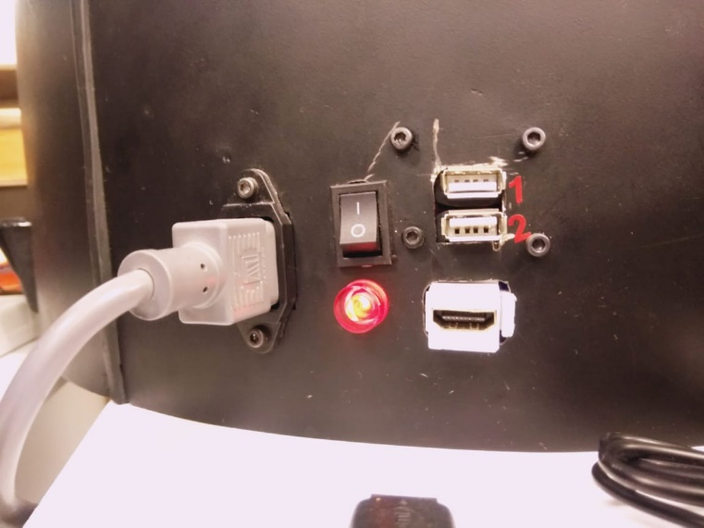

1. Puerto de poder
2. Switch de inicio
3. Led de información de encendido
4. Puerto USB de energía para pantalla táctil (1 en rojo)
5. Puerto USB de datos para pantalla táctil (2 en rojo)
6. Puerto HDMI de visualización para pantalla táctil.

Vista lateral con puertos de inicio y pantalla.

* + 1. INSTRUCCIONES DE INICIO

Para iniciar el sistema, siga los siguientes pasos:

1. Conecte el cable de poder al sistema.
2. Conecte el USB 1 de la pantalla táctil al puerto USB 1 del sistema.
3. Conecte el USB 2 de la pantalla táctil al puerto USB 2 del sistema.
4. Conecte el cable HDMI de la pantalla al puerto HDMI del sistema.
5. Presionar el switch de modo que el “I” esté en modo cerrado.

Una vez terminados los pasos, el led rojo se encenderá y la pantalla tendrá un recuadro de colores, esto indica que el sistema se está cargando.

* 1. ejecucion de prueba

Durante la ejecución de la prueba (ver sección 3 para conocer las instrucciones),

* + 1. Postes y Fichas

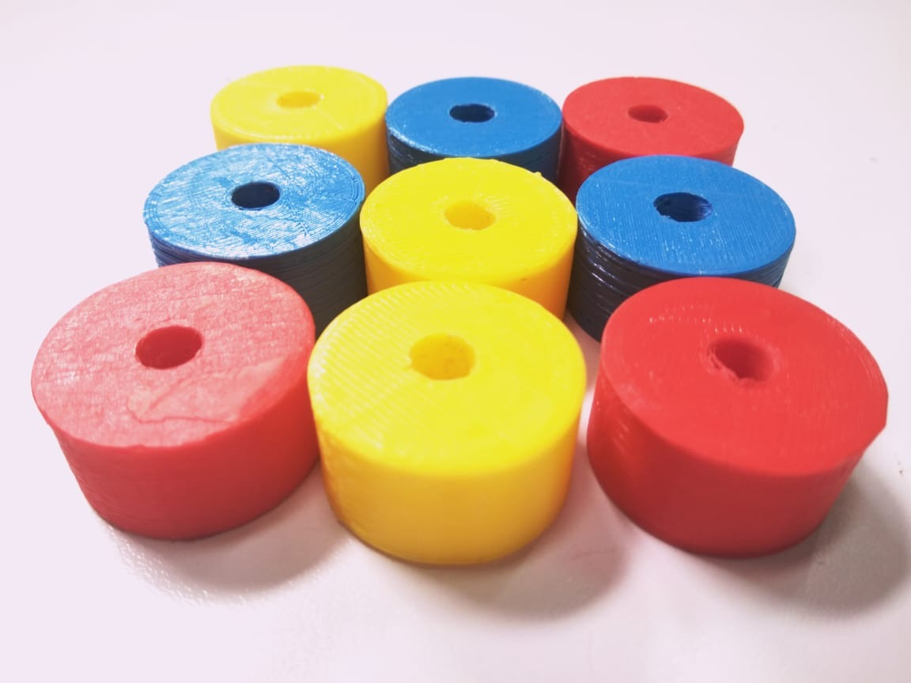 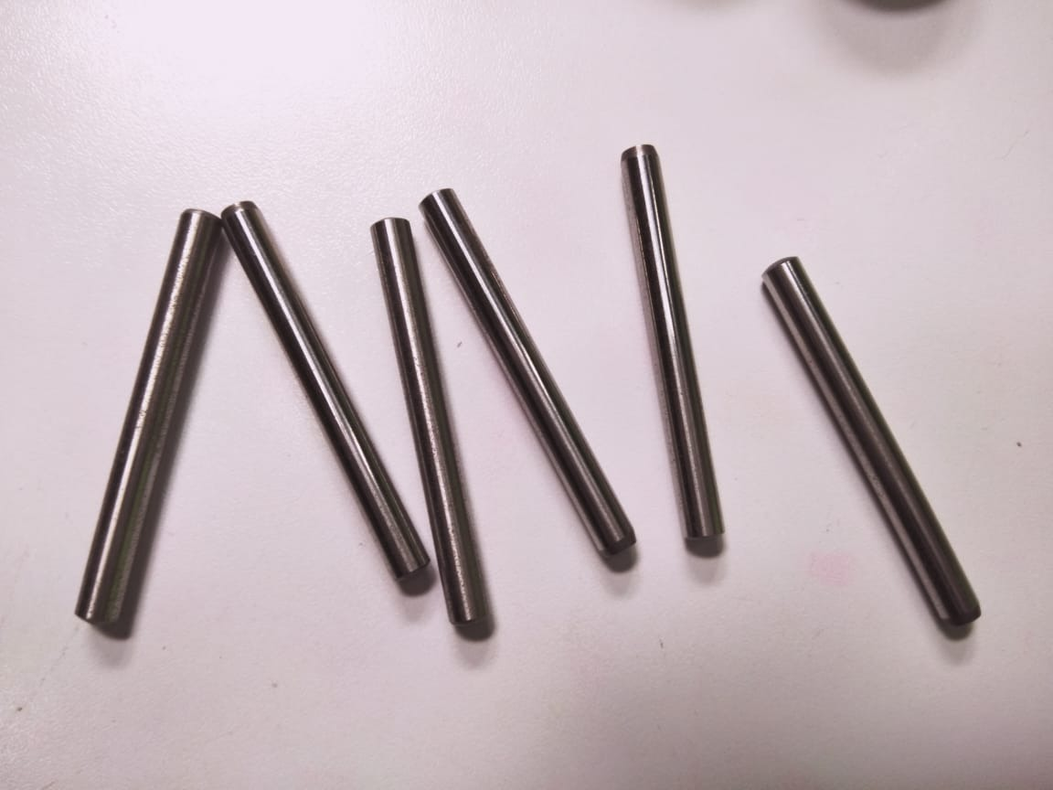

Figura 2.2.1 A. Fichas y postes del sistema TWELVE

Cada pieza corresponde a un poste con tres fichas colocadas a lo largo de esta, como lo muestra la figura 2.2.1 B.

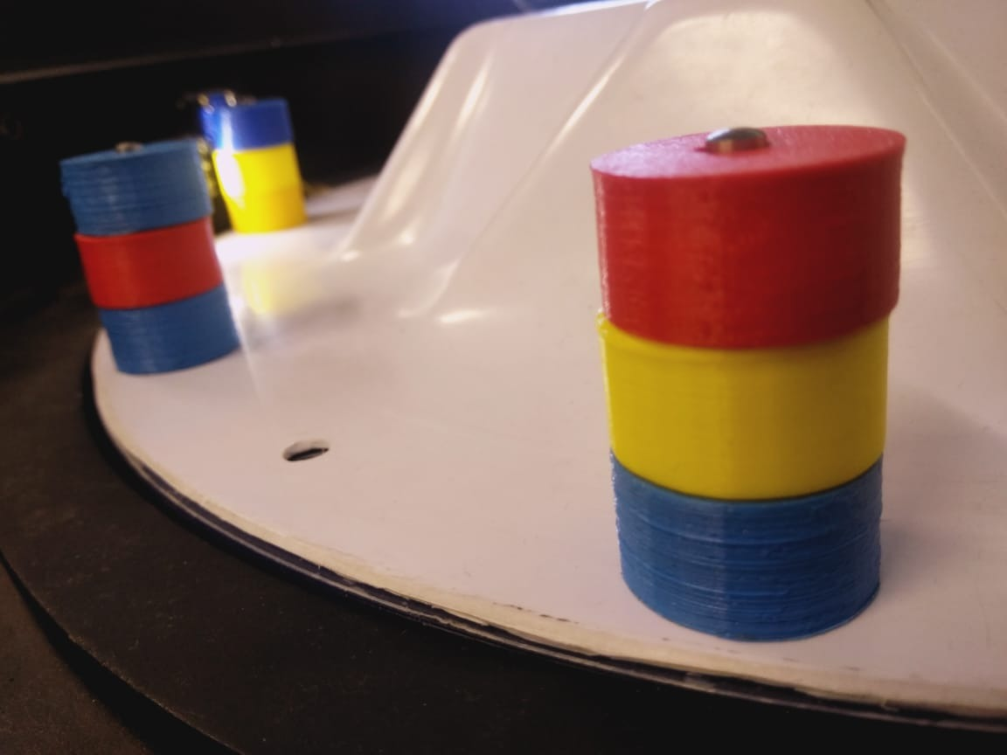

Figura 2.2.1 A. Fichas colocadas en los postes.

* + 1. Bandeja de Postes y Fichas

Cuando el sistema está iniciado, los postes y fichas se depositarán automáticamente en la bandeja de postes y fichas para liberar los espacios y así continuar con la prueba.

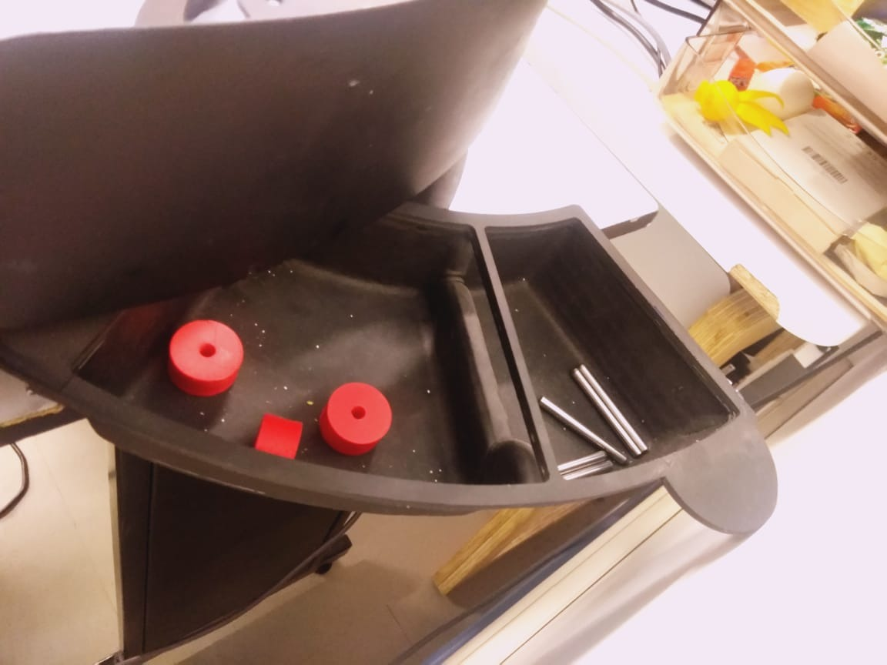

Figura 2.2.2 A. Fichas colocadas en los postes.

1. SOFTWARE
   1. pantallas del programa
      1. 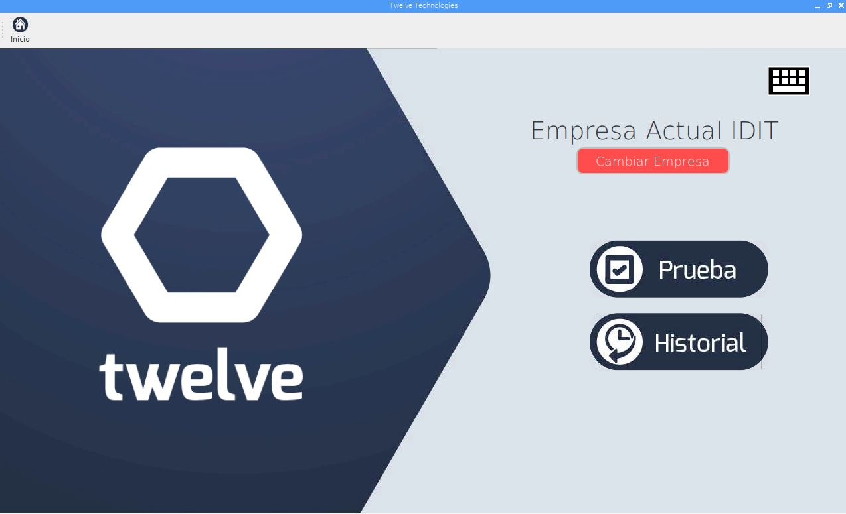Pantalla de inicio

Figura 3.1.1 A.

En la figura 3.1.1 A, se muestra la pantalla inicial del sistema. En esta se encuentran tres botones:

1. Cambiar Empresa
   1. Abre una pantalla de selección de empresa.
2. Prueba
   1. Abre la siguiente pantalla de proceso en dónde se selecciona la prueba a ejecutar.
3. Historial
   1. Abre una pantalla donde se muestra el registro de pruebas de la empresa actual.

La pantalla de inicio muestra el logotipo de TWELVE y un ícono de Inicio.

* + 1. Pantalla de selección de empresa

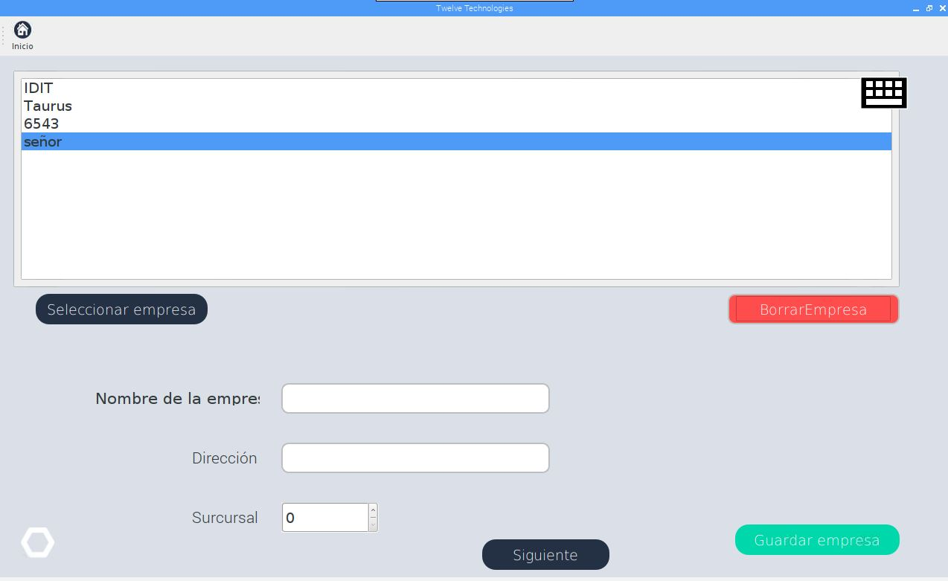

Figura 3.1.2 A. Pantalla de selección de empresas

En la figura 3.1.2 A, se muestra la pantalla de cambio de empresas. En esta se encuentran cuatro botones:

1. Seleccionar empresa
   1. Se rellena el formulario con la información de la empresa seleccionada.
2. Borrar empresa
   1. Borra la información de la empresa seleccionada.
3. Guardar empresa
   1. Toma la información del formulario y la guarda dentro del registro de empresas seleccionables.
4. Siguiente
   1. Salta a la pantalla de inicio una vez que se haya elegido una empresa.

La pantalla de inicio muestra el logotipo de TWELVE y un ícono de Inicio.

* + - 1. Registro de empresa

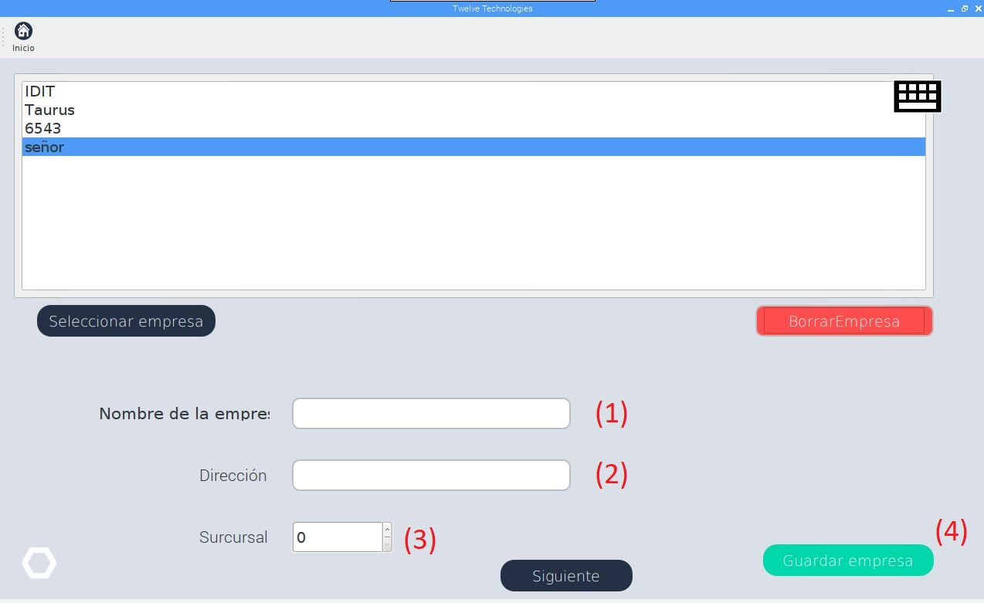

Figura 3.1.2.1 A. Pantalla de selección de empresas

El registro de empresas se realiza de la siguiente manera:

1. Introduzca el nombre de la empresa en el cuadro de texto del paso (1).
2. Digite la dirección de la empresa en el cuadro de texto del paso (2).
3. Elija el número de sucursal del paso (3).
4. Una vez que se verifique que los datos estén correctos, de clic en “Guardar Empresa”
   * 1. pantalla de historial

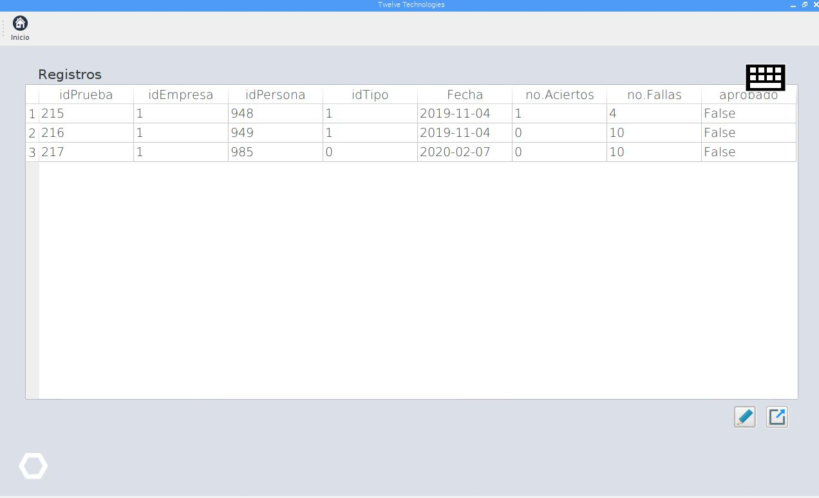

Figura 3.1.3 A. Pantalla de historial.

La pantalla de historial contiene el registro de las pruebas realizadas por empresa, en cada registro, la información más importante, y que se ilustra en la Figura 3.1.3.1 A, es:

1. idPrueba
   1. Es el número de pruebas que se han ejecutado hasta la fecha.
2. idEmpresa
   1. Corresponde al índice de la empresa seleccionada actualmente.
3. Fecha
   1. La fecha en que se ejecutó la prueba
4. No. Aciertos
   1. Indica la cantidad de fichas colocadas adecuadamente
5. No. Fallas
   1. Son las piezas mal colocadas
6. Aprobado
   1. Resultado final dependiendo de la cantidad de aciertos, indica si el usuario está capacitado o no para laborar
      * 1. Guardar historial

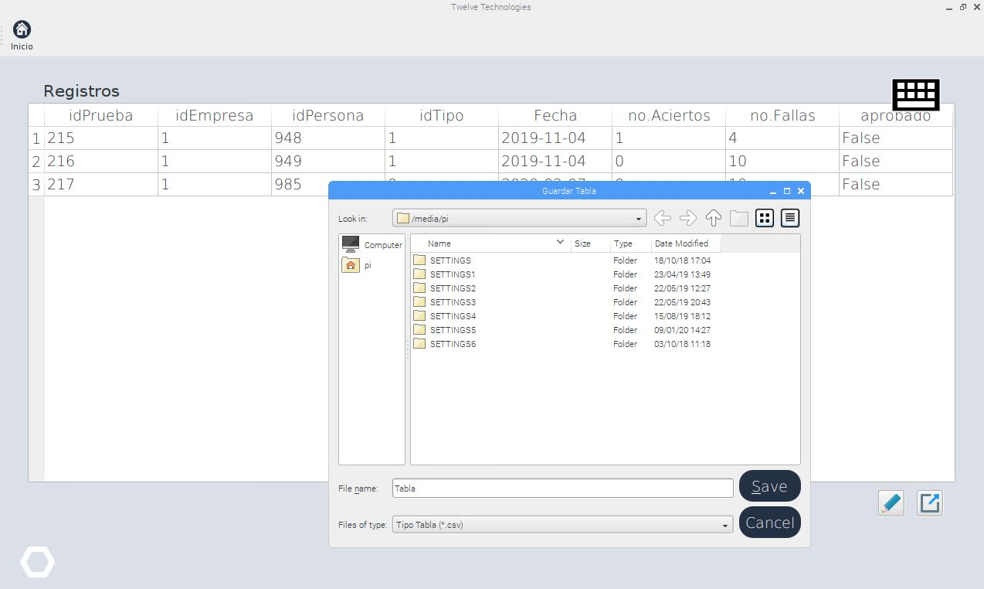

Figura 3.1.3.1 A. Pantalla de guardado de registro

Dentro del software, se tiene la posibilidad de guardar, en un archivo de hoja de datos, la información del registro del historial de la empresa actual, para realizar dicha acción siga los siguientes pasos:

1. Pique en el botón (encerrado en rojo)
2. Se abrirá una pantalla donde tendrá que seleccionar la ruta donde desea guardar el archivo
3. Ingrese un nombre
4. De clic en “Save”
   * 1. pantalla de registro de participante

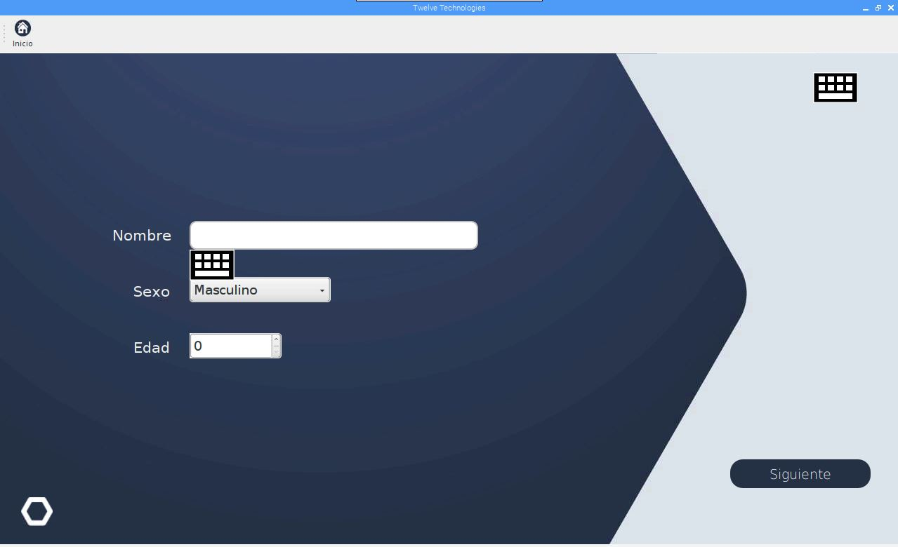

Figura 3.1.4 A. Pantalla de registro de participante

* + - 1. Registro de participante

En la figura 3.1.4 A, se muestra la pantalla de registro de participante, la cual consta de tres cuadros de texto y un botón, el proceso de registro se describe a continuación:

1. Nombre
   1. Se rellena el formulario con el nombre del participante.
2. Sexo
   1. Se selecciona uno de dos posibles, femenino y masculino.
3. Edad
   1. Se coloca la edad del participante
4. Siguiente
   1. Una vez que se verifique que los datos sean correctos, se salta a la pantalla de ejecutar prueba.
      1. pantalla de prueba
         1. Registro de prueba

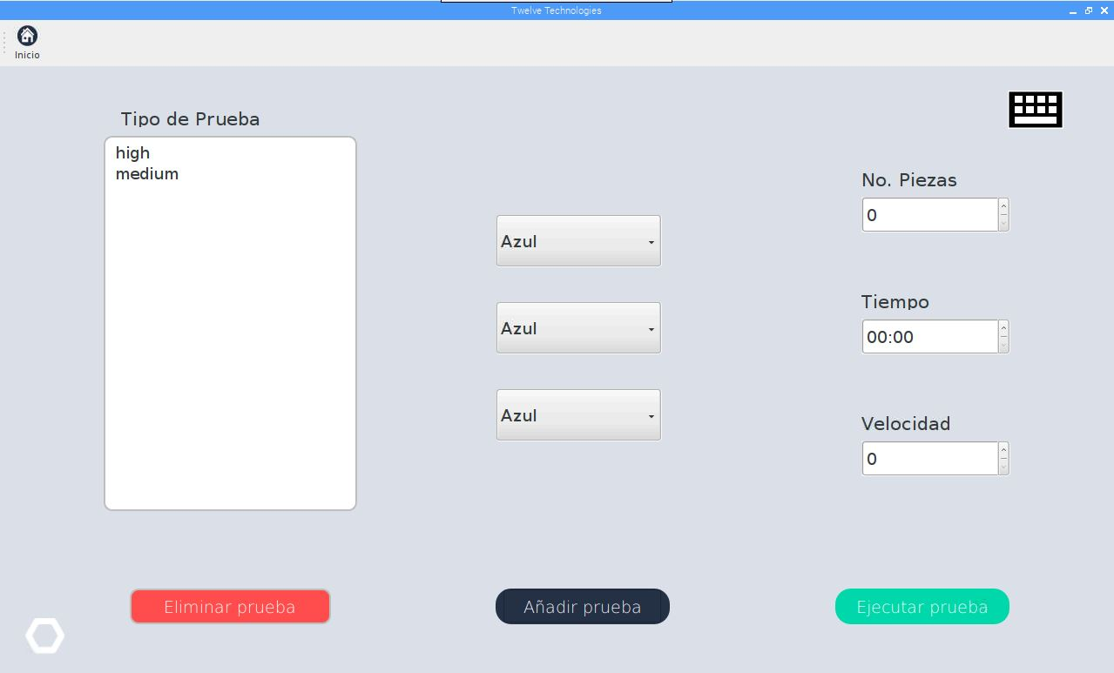

Figura 3.1.5.1 A. Pantalla de registro de prueba

En esta pantalla se realiza tanto la selección como la edición de una prueba.

Esta pantalla consta de los siguientes elementos:

1. Tipo de prueba
   1. En este bloque aparecen las pruebas registradas.
2. Selección de colores
   1. Cada bloque desplegable contiene un color a elegir, este puede ser azul, rojo o amarillo.
3. No. Piezas
   1. Se establece la cantidad de piezas que el usuario debe colocar de manera correcta.
4. Tiempo
   1. Se define el tiempo que va a durar la prueba, de no colocar un tiempo entonces durará 5 segundos.
5. Velocidad
   1. Se selecciona la velocidad de giro para la prueba, de entre 1 y 5, siendo 1 la más lenta y 5 la más rápida. De no elegir un valor entonces comenzará en velocidad 1.
      * 1. inicio de prueba

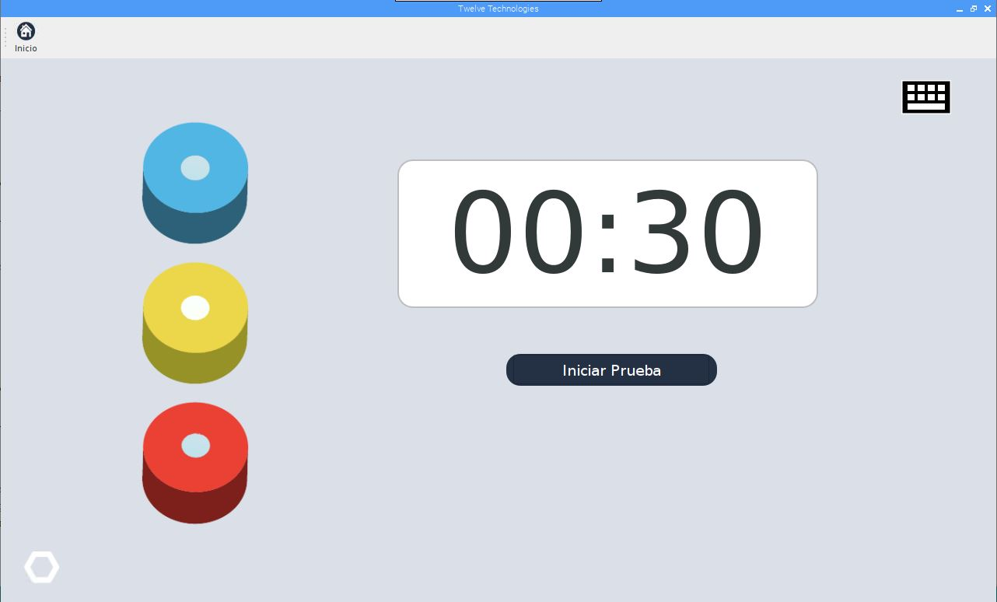

Figura 3.1.5.2 A. Pantalla de registro de prueba

En esta pantalla se ejecuta la prueba, además, se puede previsualizar el orden de las fichas a como deben ser colocadas para contarse como pieza correcta. Del mismo modo, hay un cronometro que indica el tiempo de prueba.

Para ejecutar la prueba, solo hay que presionar el botón “Iniciar Prueba”.

* + - 1. resultado de prueba